Název školy | Gymnázium, střední odborná škola, střední odborné učiliště a vyšší odborná škola, Hořice
Číslo projektu | CZ.1.07/1.5.00/34.0873
Název materiálu | VY_32_INOVACE_04.01.06  Exponenciální funkce
Autor | Mgr. Eva Slámová
Tematická oblast | Matematika pro 6. – 7. ročník VG
Ročník | 6. ročník
Datum tvorby | 27.2.2013
Anotace | Souhrnné testování žáků po uzavření daného tematického celku
Metodický pokyn | Materiál (včetně řešení daného testu) slouží k závěrečnému shrnutí tématu a k ověření kvality získaných znalostí a dovedností žáků

Exponenciální funkce, exponenciální rovnice

A
- Rozhodni o pravdivosti výroku: a) $2^{3 }< 2^{7 }$ b) ${\left(\frac{1}{3}\right)}^{-0,4}< {\left(\frac{1}{3}\right)}^{-0,2}$
- Načrtni grafy funkcí:
- $y=2^{x}$ b) $y=2^{x}$ c) $y=2^{x+2}$
- V R řešte rovnice:
- ${\left(1-\frac{5}{9}\right)}^{x}= {\left(\frac{3}{2}\right)}^{8}$
- $2^{3x}. 4^{3x-3}= 8^{2x+1}$
- $3^{2x-1}+3^{2x-2}-3^{2x-4}=315$
- $4^{x}+2^{x+1}=24$

B

- Rozhodni o pravdivosti výroku: a) ${\left(\frac{3}{2}\right)}^{-2}< {\left(\frac{3}{2}\right)}^{-3}$ b) ${\left(\frac{3}{5}\right)}^{1,4}< {\left(\frac{3}{5}\right)}^{1,8}$
- Načrtni grafy funkcí:
- $y={\left(\frac{1}{2}\right)}^{x}$ b) $y={\left(\frac{1}{2}\right)}^{x-2}$ c) $y={\left(\frac{1}{2}\right)}^{x}+1$
- V R řešte rovnice:
$a){\left(1-\frac{5}{9}\right)}^{\frac{2}{3-2x}}= {\left(\frac{9}{4}\right)}^{\frac{3}{x-5}}$
b) $2^{3x+1}. 2^{2x+3}= 2^{5x+1}.2^{x+2}$
c) ${4.3}^{x+1}-72=3^{x+2}+3^{x-1}$
d) $8.4^{x}-9.2^{x}+1=0$

VÝSLEDKY
A
- a) $2^{3 }< 2^{7 }$ b) ${\left(\frac{1}{3}\right)}^{-0,4}< {\left(\frac{1}{3}\right)}^{-0,2}$
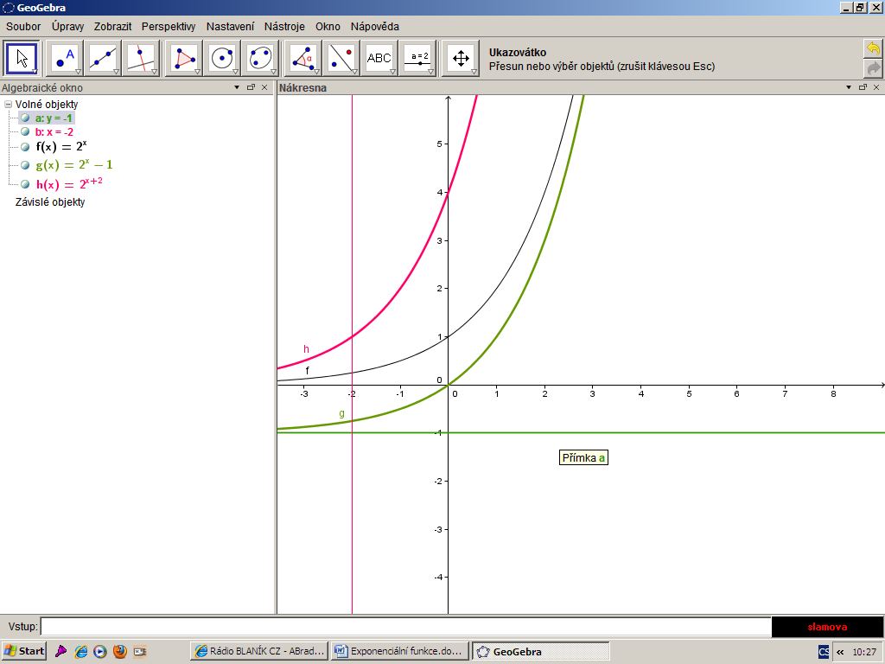
pravda nepravda
- a-c)
3)
$a){\left(1-\frac{5}{9}\right)}^{x}= {\left(\frac{3}{2}\right)}^{8}$ $K=\left\{-4\right\}$
$b) 2^{3x}. 4^{3x-3}= 8^{2x+1}$ $K=\left\{3\right\}$
$c) 3^{2x-1}+3^{2x-2}-3^{2x-4}=315$ $K=\left\{3\right\}$
$d) 4^{x}+2^{x+1}=24$ $K=\left\{2\right\}$

VÝSLEDKY
B
- a) ${\left(\frac{3}{2}\right)}^{-2}< {\left(\frac{3}{2}\right)}^{-3}$ b) ${\left(\frac{3}{5}\right)}^{1,4}< {\left(\frac{3}{5}\right)}^{1,8}$
nepravda pravda
- a-c)
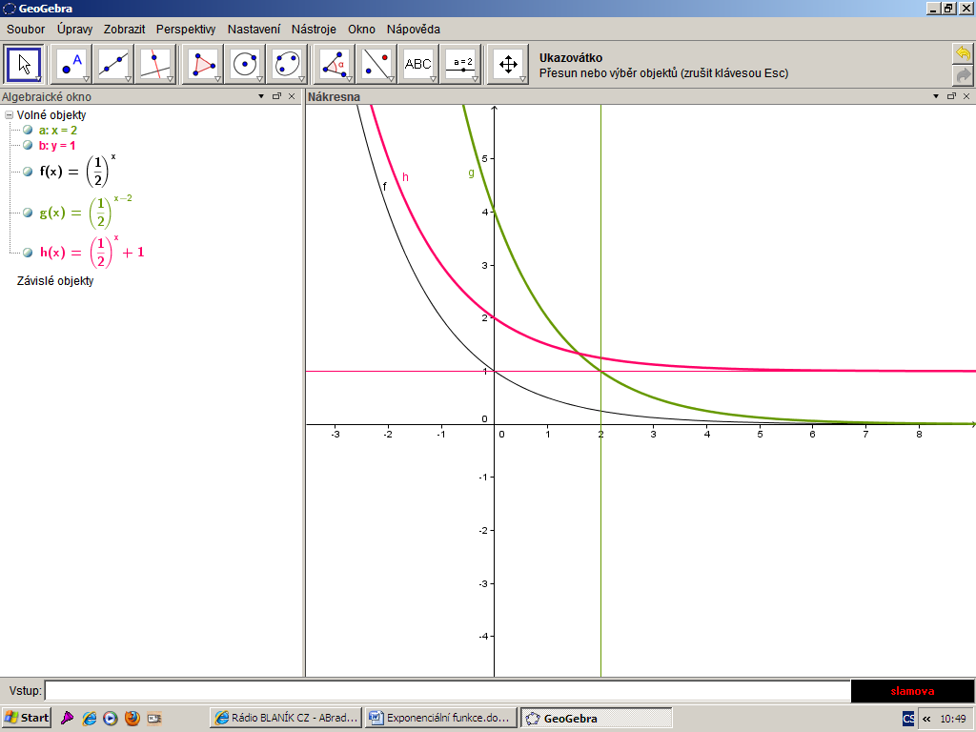
- a) ${\left(1-\frac{5}{9}\right)}^{\frac{2}{3-2x}}= {\left(\frac{9}{4}\right)}^{\frac{3}{x-5}}$ $K=\left\{\frac{-1}{4}\right\} x≠5, x≠\frac{3}{2}$
b)$2^{3x+1}. 2^{2x+3}= 2^{5x+1}.2^{x+2}$ $K=\left\{1\right\}$
c) ${4.3}^{x+1}-72=3^{x+2}+3^{x-1}$ $K=\left\{3\right\}$
d) $8.4^{x}-9.2^{x}+1=0$ $K=\left\{0, -3\right\}$

